INDHOLD | BESKRIVELSE
Brobygning | Håndværk og konstruktion
Klassetrin | 7 – 10 klasse
Varighed | 1-2 dage
Overskrift | Skrot træ mini clipboards
Målgruppe | Elever som vælger faget håndværk og konstruktion
Formål | Genbruge noget til noget nyt.  Prøve at bruge værktøj, læse en tegning i målestoksforhold, se sammenhængen imellem håndværk og matematik, stifte bekendtskab med faglig kommunikation og arbejdsplanlægning
Uddannelser der indgår i opgaven | Tømrer
Folkeskolefag, der indgår i opgaven | Matematik.  Håndværk og design.  Linjefag.
Sværhedsgrad | Let - svær
Arbejdsmetode | Enkeltvis
Lokalefaciliteter | Værksted med diverse redskaber tilknyttet opgaven
Værktøj og sikkerhedsudstyr (Både det udstyr man behøver og det, der ville være rart at have) | Tykkelses høvl  Sandpapir  Sav  Boremaskine  Forstner bor bits  Trælim  Klemmer  Personligt sikkerhedsudstyr:  Engangshandsker  Sikkerhedssko  Støvmaske  Beskyttelsesbriller
Materialer (med alternativer) | Skrot træ  Skruer  Teakolie  Valgfrit:  Sjældne jordmagneter  Epoxy
Små tips
Hvad gør man hvis det ikke går som man troede?
Sikkerhed | Værktøjslære.
Lærervejledning med råd til undervisningen. Oplægget til eleverne og elevarbejdet med forløbet kan foregå analogt eller digitalt. | SE VIDEO: https://youtu.be/vxVNAg3Aeoc  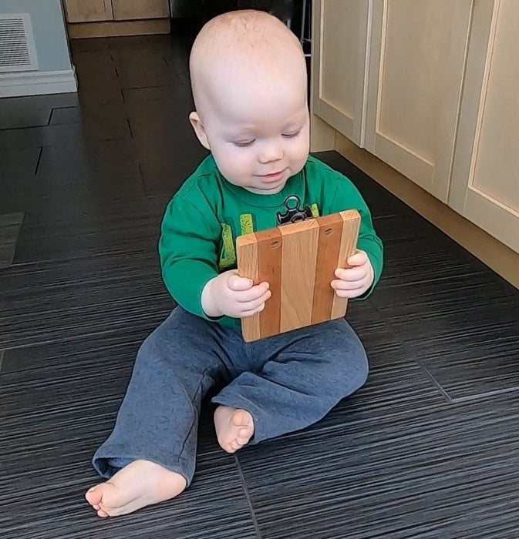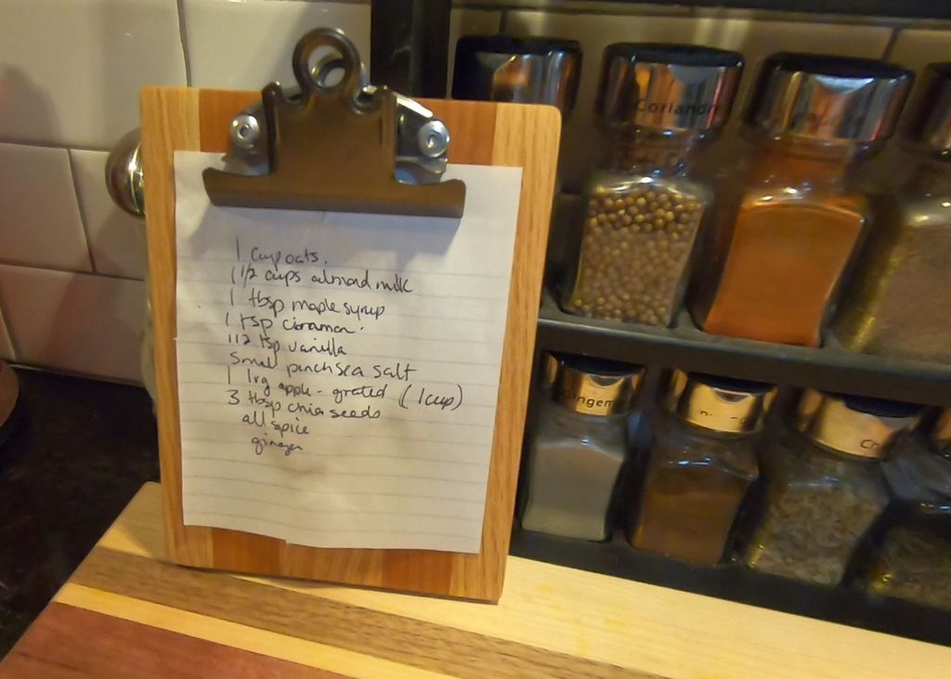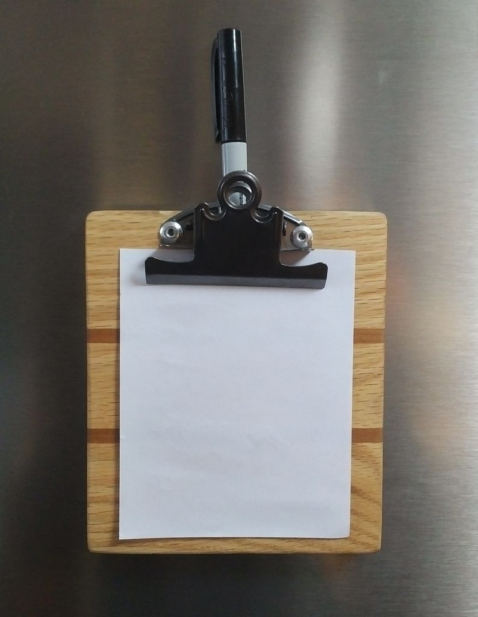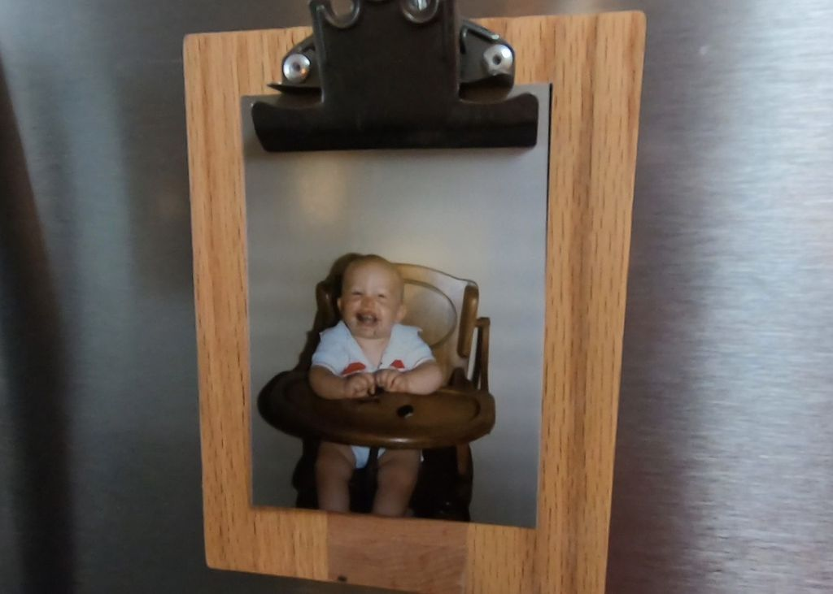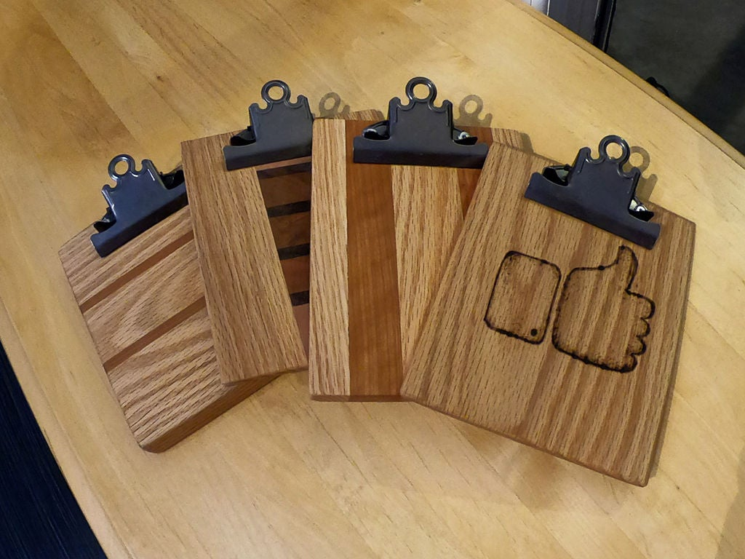  - Planlæg projektet  Da dette er et skrottræsprojekt, er du velkommen til at gribe alt det træ, du kan lide, og skær det op, uanset hvor du vil. I sidste ende vil du lave noget, der passer til dit projekt.  For eksempel blev clipboardsne vist i dette eksempel lavet til at passe til et almindeligt 8 1/2" (21,59 cm) x 11" (27,94 cm) ark papir, der blev skåret i fjeredele. Dette gjorde den endelige størrelse ca. 5 1/8" (13,017 cm) bred x 6 1/2" (16,57 cm) lang. (dette giver mulighed for en jævn afstand omkring papiret og et tilføjet 5/8 (1,587 cm) øverst til klippet)  Designet kan forfines så det passer til for. Eksempel et billede. Disse clipboards var 5 1/4" (13,33 cm) x 7 3/4" (19,685 cm).  Du kan lave dem, uanset størrelse, bare måle den ting, du vil hænge på klippebordet, og tilføj 1/4" (0,635 cm) til bredden og 3/4" (1,905 cm) til højden.  Der er også prøvet med forskellige tykkelser. Der er prøvet 1/4" (0,635 cm), 1/2" (1,27 cm) og 3/4" (1,905 cm) tykke plader. 1/4"(0,635 cm) var lidt til tynd, 1/2" (1,27 cm) var perfekt.  Her brugs målingerne er: 5 1/4 "(13,335 cm) bred x 7 3/4" (19,685 cm) høj x 1/2" (1,27 cm) tyk.  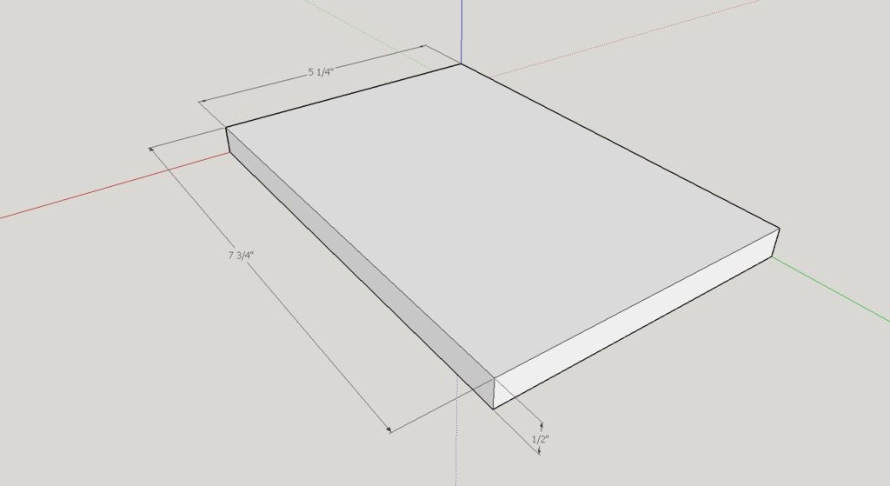  - At gøre træet til den korrekte tykkelse  Der er flere måder at gøre træet til den korrekte tykkelse på 1/2" (1,27 cm), bare sørg for at det træ, du har valgt, er langt nok (længere end 7 3/4" (19,685 cm))  Hvis du har en tykkelse, er dette den nemmeste. Bliv bare ved med at sænke knivene og gå gennem høvlen, indtil du når dit mål.  Hvis du ikke har en tykkelse, kan du save træet. Uanset hvad vil der være mærker tilbage på det stykke, som du bliver nødt til at slibes af. Det kan enten gøres nu eller i et senere trin.  Du kan også købe træ, der er 1/2" (1,27 cm) fra en butik, hvilket er virkelig let, hvis du har en butik, der leverer denne service.  - Skæring af træet til den korrekte bredde.  Ved hjælp af en sav skal du skære træet til den rigtige bredde.  Hvis du gerne vil have et enkelt stykke træ, skal du bare save til dit bræt er 5 1/4 " (3,335 cm).  Hvis du gerne vil tilføje et mønster til træet, skal du skære flere stykker, bare sørg for at de alle tilføjer op til 5 1/4 " (13,335 cm)  I det viste eksempel er der skåret nogle små tynde stykker eg og kirsebær for at fremstille et strippet mønster.  - Lim det!  Hvis du har valgt at oprette et mønster i dit træ, er det tid til at lime det sammen.  Først vil du placere dine klemmer på bænken. Kontrollerer altid for at sikre, at der er plads nok, og at alt går gnidningsløst ved at køre tørt uden lim.  Spred lim på alle stykkerne. Sæt brikkerne i orden, og spænd dem op. Vent derefter til limet tørrer.  Hvis du vil være proaktiv, kan du tørre limen af med en våd klud. Ellers skal du fjerne det, når det er tørret, i det næste trin.  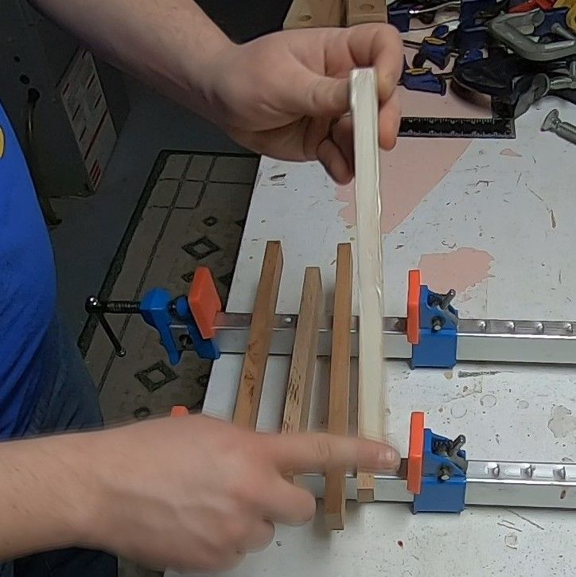  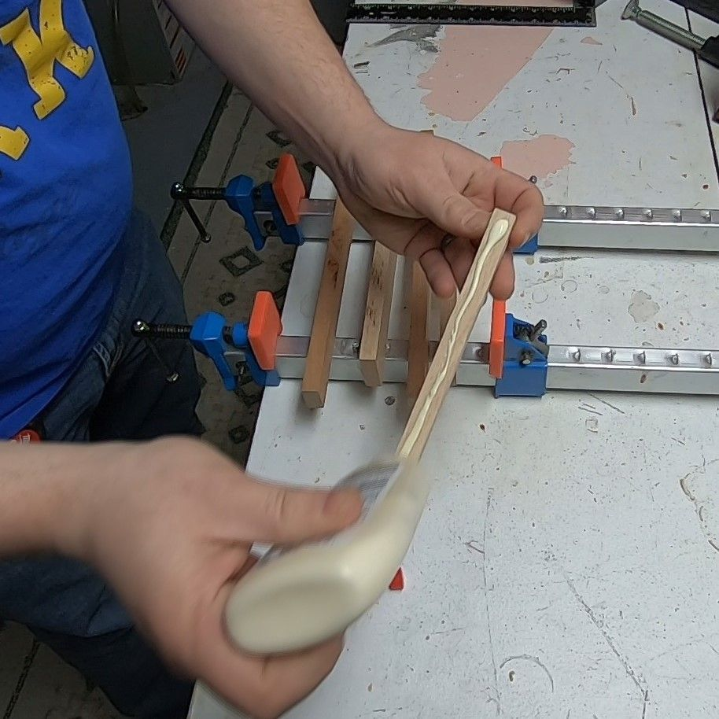  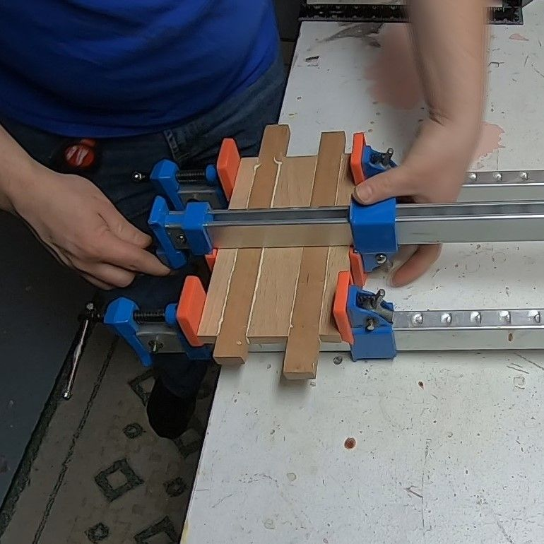  - Fjernelse af overskydende lim og ru slibning  Når limen er tør, og du har fjernet dit arbejdsemne fra klemmerne, bliver du nødt til at fjerne den resterende lim. Der er mange forskellige måder, du kan gøre dette på:  - En kortskraber  - Sandpapir  Tip: Hvis du ikke er sikker på, om limen er fjernet, skal du sprøjte emnet med vand. Overalt, der har lim, vil der være en anden tone på træet.  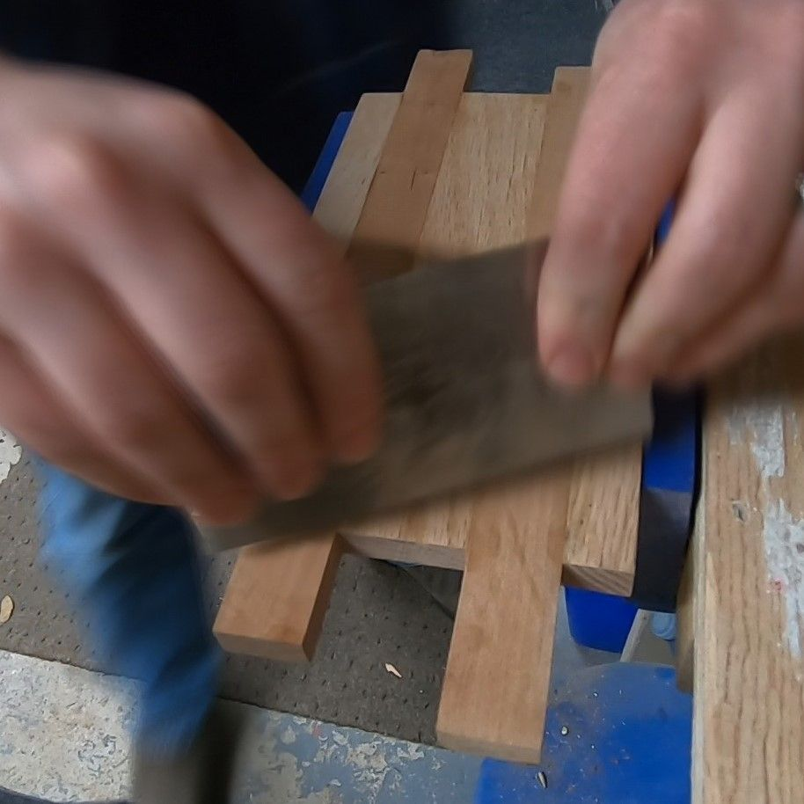  - Skær stykket til endelig højde  Ved hjælp af en sav, skal du skære bunden og toppen af projektet.  Skær først den ene ende firkant.  Når det er gjort, måles og markeres en linje på 7 3/4" (19,685 cm) og skæres derefter til linjen.  - Slib færdigt.  Det næste trin er tidskrævende, men det gør en stor forskel for, hvordan det endelige projekt vil se ud. Slib med sandpapir. Gnid let i kanterne for at lette dem.  Til det har den føles og udseende du vil have.  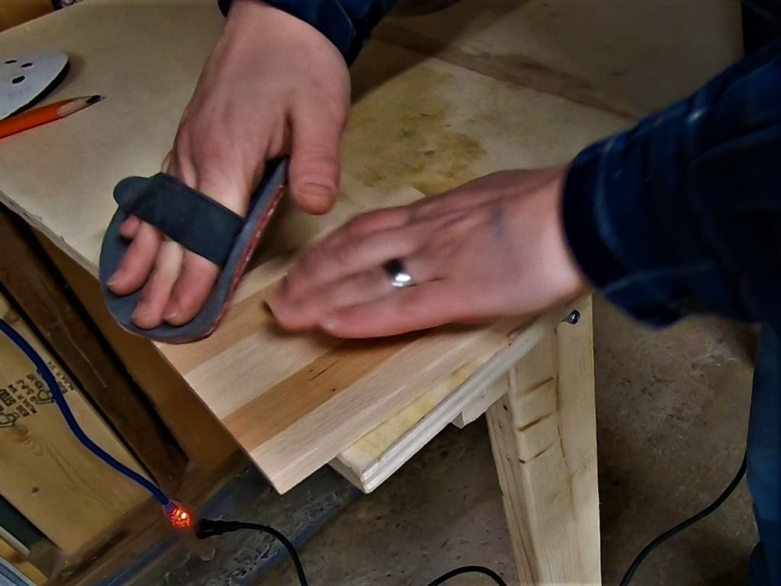  - Boring til udklipsholderklip og valgfri magneter  Installer en 3/8" (0,952 cm) forstner bor.  Bor så bitet kun kan gå omtrent halvvejs gennem brættet. Dette vil efterlade en 1/4" (0,635 cm) materiale efter boring. Det er virkelig vigtigt at ikke gå gennem brættet i dette trin.  Marker to huller, der er 3/8" (0,952 cm) fra toppen og centreret 2 1/4" (5,715 cm) fra hinanden på bagsiden af brættet (verificer målinger med dit clipboad)  Bor først med 3/4" (1,905 cm) forstner bit.  Installer derefter en 1/8" (0,317 cm) bor, og bor resten af hullet.  Hvis du gerne vil installere magneter, er det nu tid til at bore udsparinger til dem.  Installer en 3/4 " (1,905 cm) i boret. Kontroller igen, at du kun går halvvejs gennem brættet.  Marker 4 placeringer for magneterne Der forslås 1 1/2" (3,8 cm) fra toppen / bunden og 1" (2,54 cm) fra siderne) og bor hullerne.  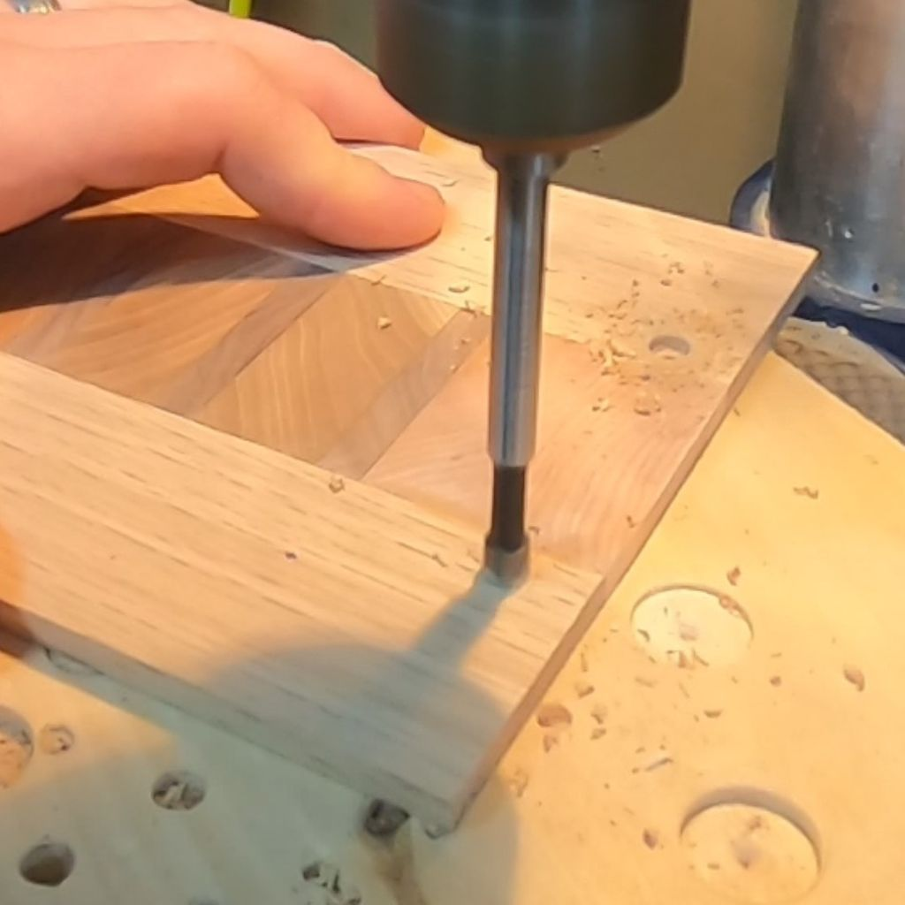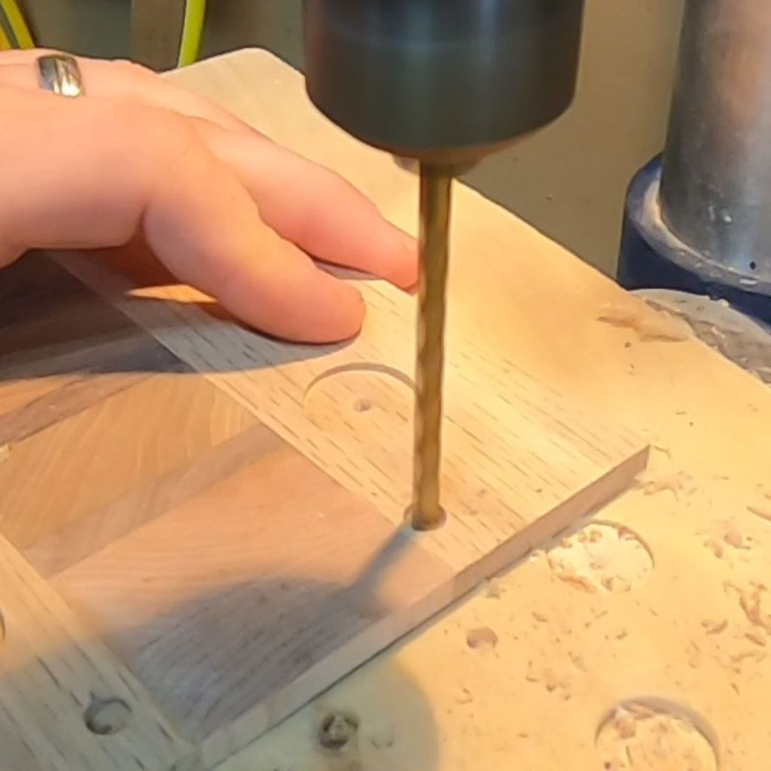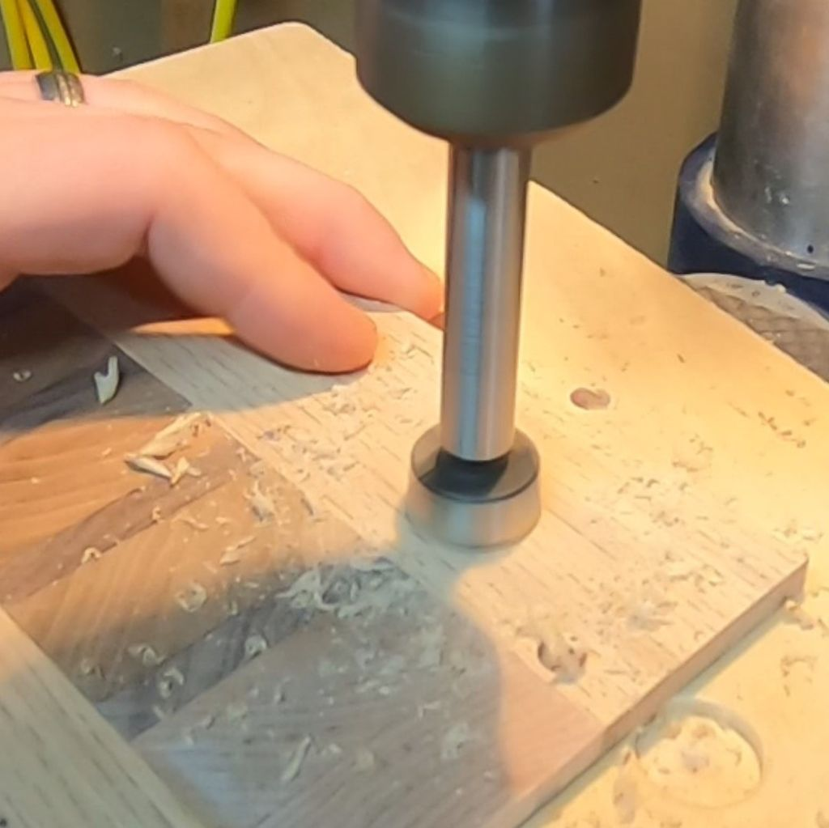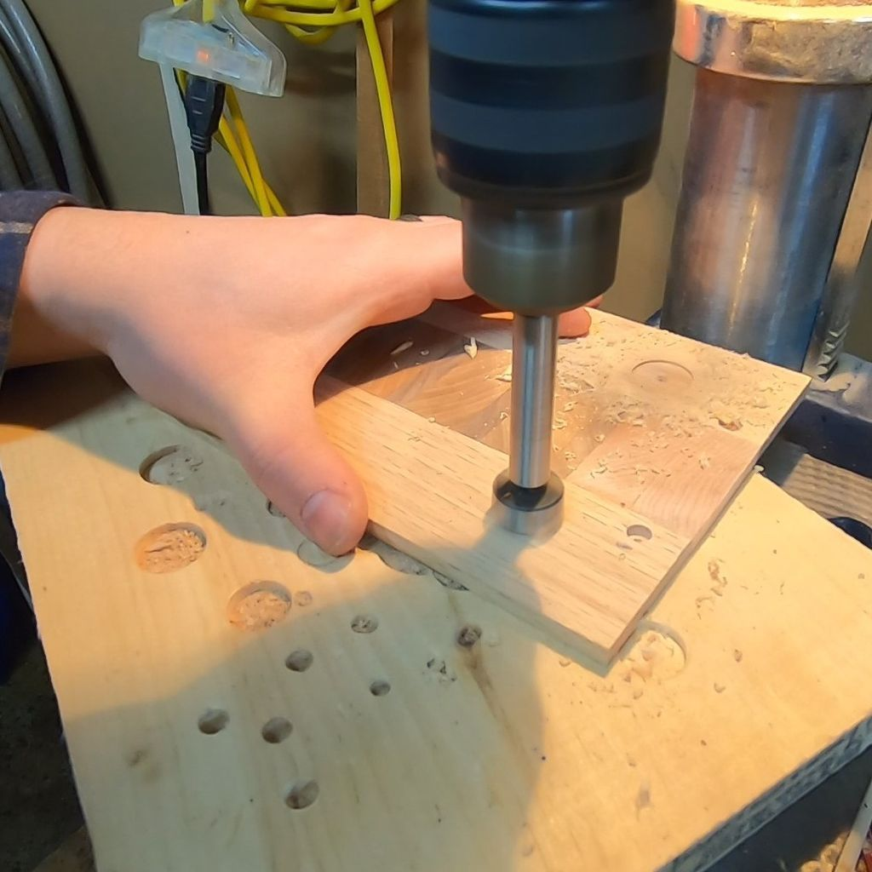  - Tilføj udsmykninger  Nu er det tid til at tilføje eventuelle udsmykninger til udklipsholderen. I dette eksempel vises noget vedfyring / pyrografi af et tommelfingertegn. Du kan også tilføje dit navn eller et sportsholds logo, som du kan lide.  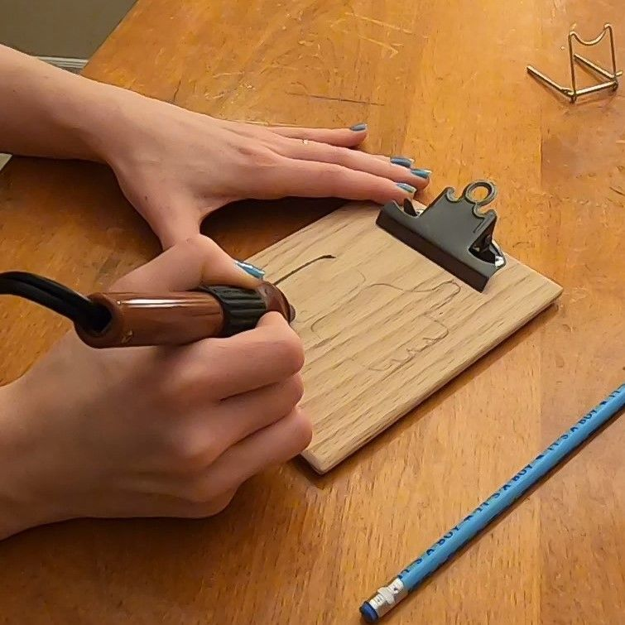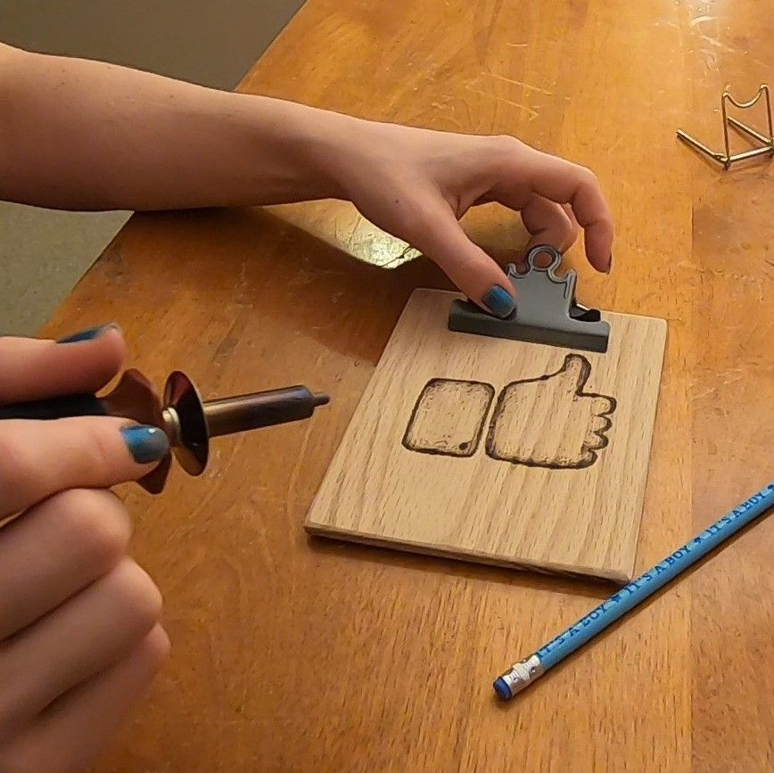  - Tilføje olie  Det mest givende trin er at tilføje finish. Som du kan se på billedet, kan finish afslutte dramatisk ændring af dit projekt. Her er valgt at bruge Watco Teak Oil, men enhver finish kan bruges. Bare sørg for at læse instruktionerne på dåsen.  Til den oliefinish, er der brugt, er den meget enkel. Gnid olien på træet, vent derefter i cirka 15 minutter, og tør derefter overskydende af. Gentag mindst en gang mere, eller mere, hvis du ønsker det.  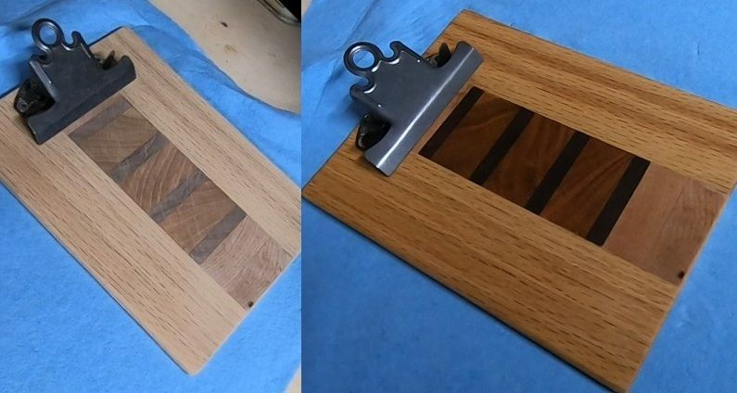  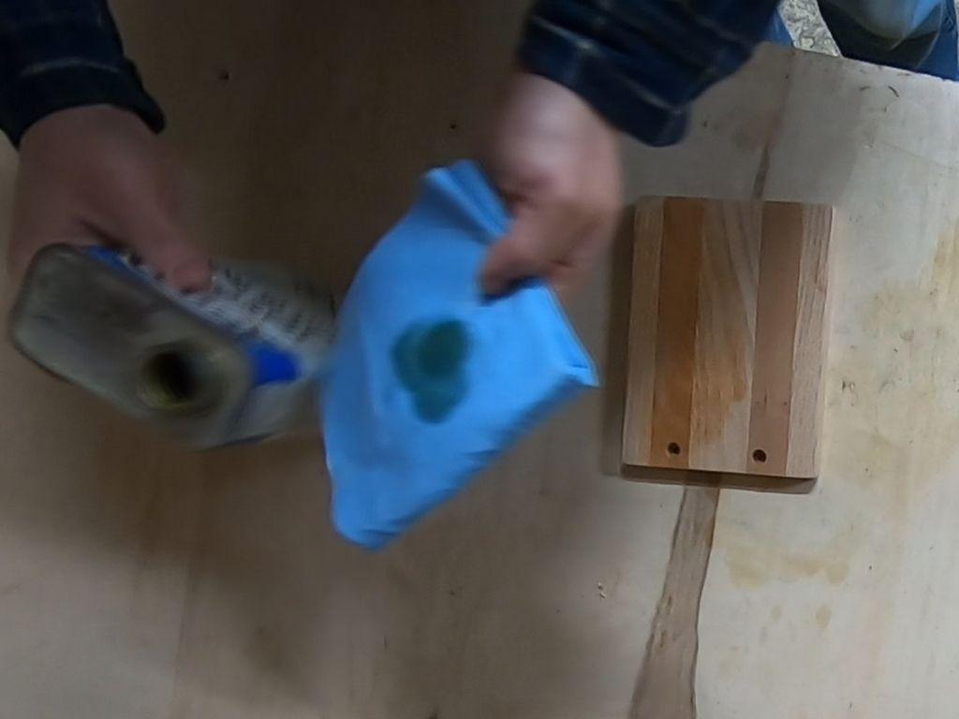  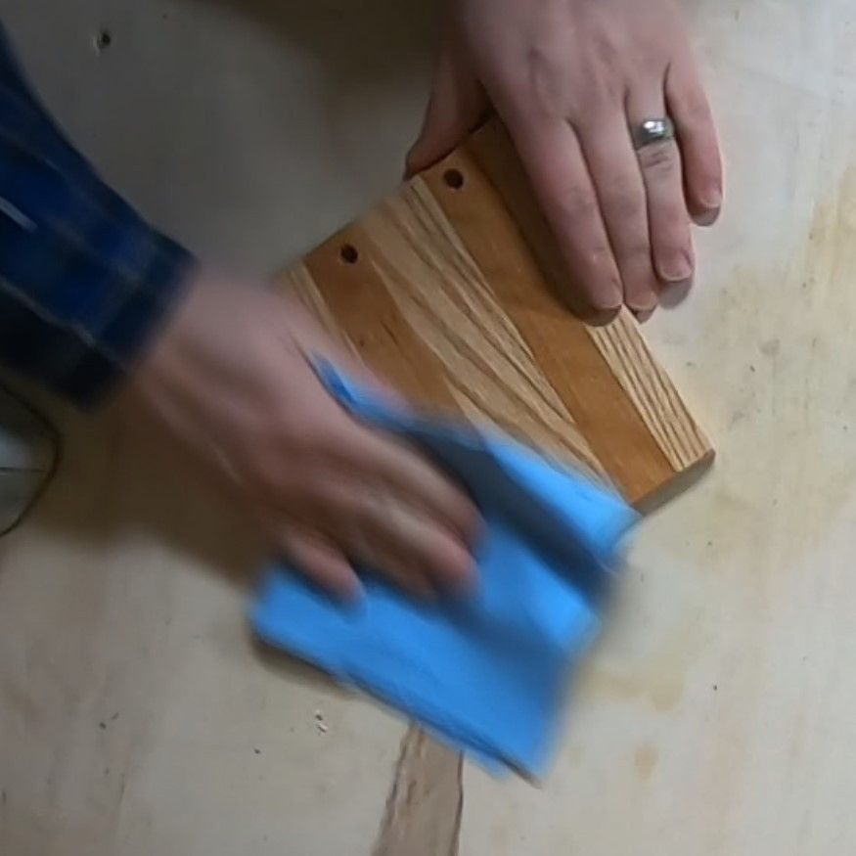  - Montering af udklipsholderklemmen  Hvis klemmen ikke ligger fladt på brættet, kan du tilføje en lynlås for midlertidigt at holde det let åben.  Placer derefter skuerne gennem klemmen og ind i hullerne.  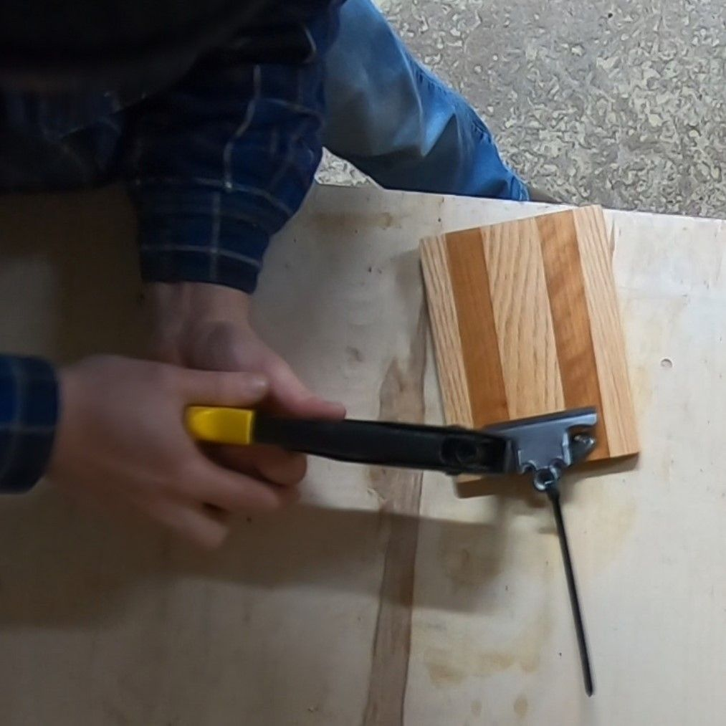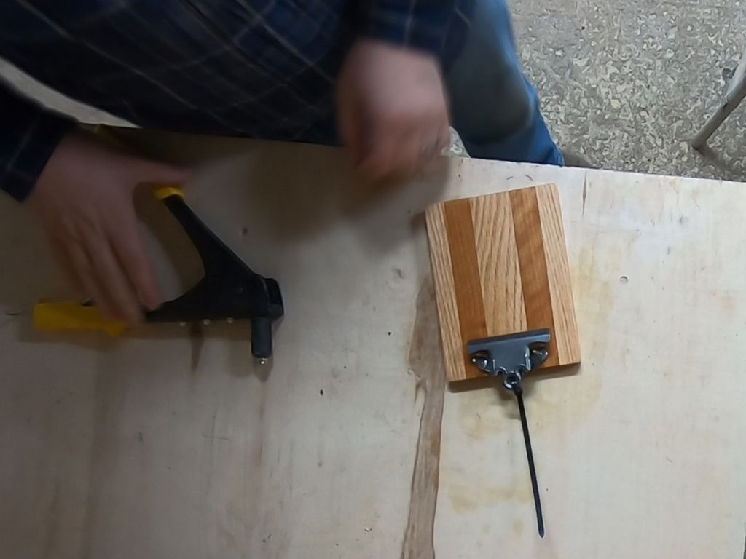  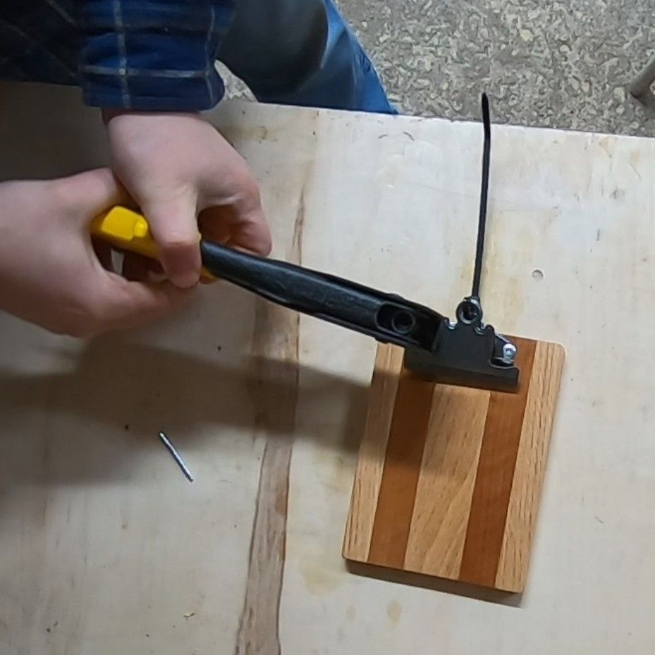  - Montering af valgfri magneter  Brug 5 minutters epoxy, sprøjt lige dele på et blandingsområde. (Her er brugt et stykke papir)  Bland derefter epoxy sammen. Sørg for, at den er godt blandet.  Sæt en prik på hver magnet, og anbring dem i de huller, der er boret tidligere.  Tip: Hvis du ender med at få keramiske magneter i stedet for sjældne jordartsmagneter, der forslås, at du tilføjer klar neglelak på magneten. Dette vil hjælpe med at forhindre, at det ridses, uanset hvor du placerer det.  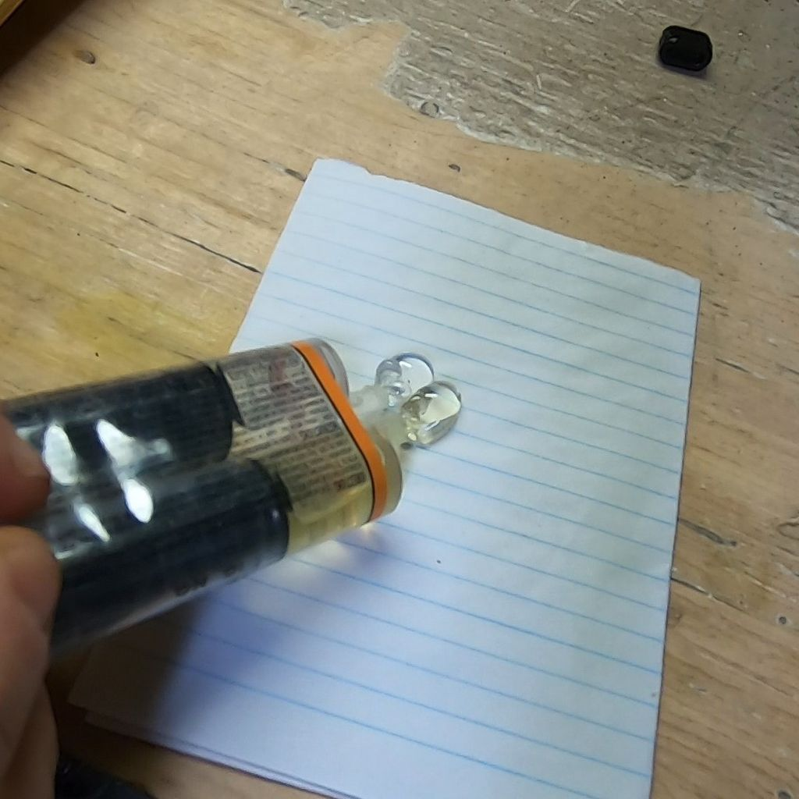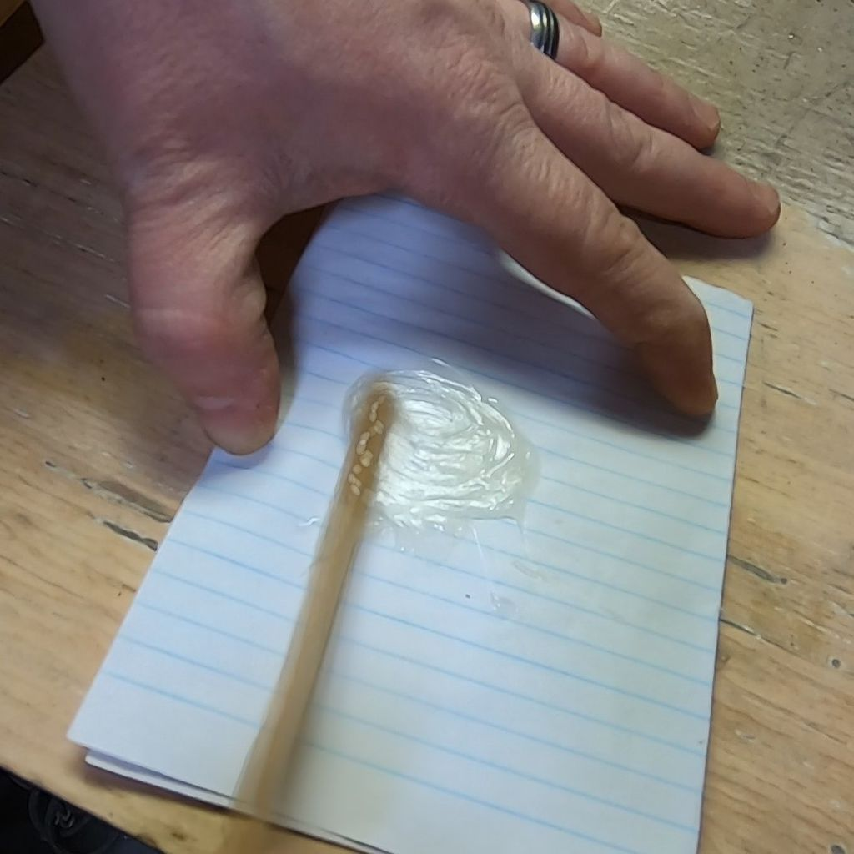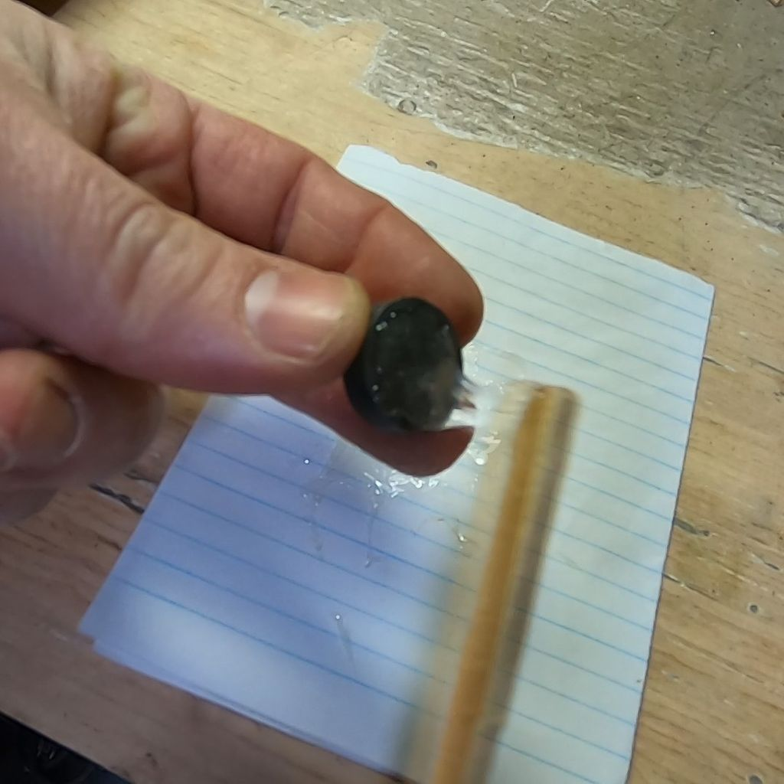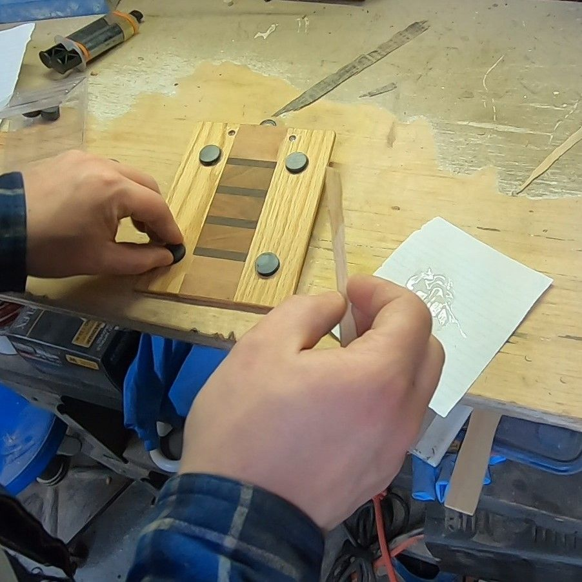  - Nyd  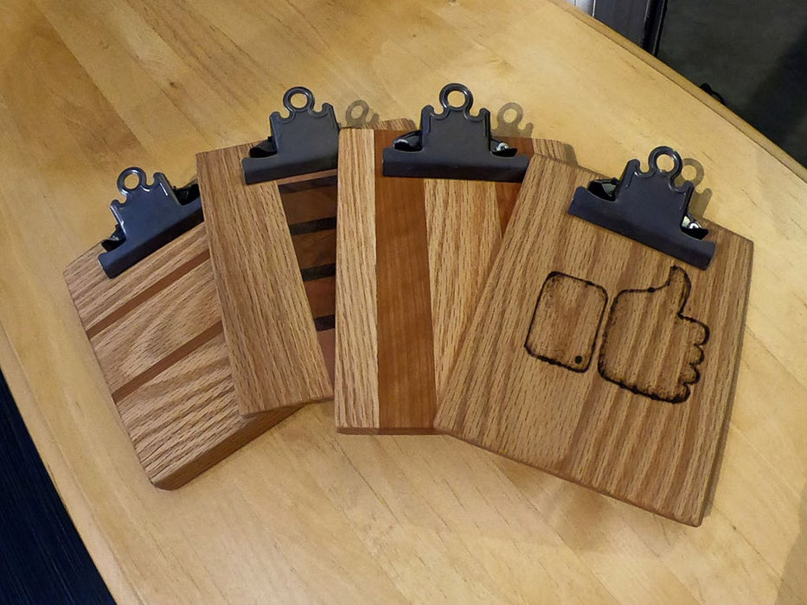
Affaldssortering | Affaldet samles i småt brændbart, med mindre andet er påkrævet.  -og skolen har en anden affaldshåndtering.
Evaluering af forløbet | Skema eller digitalt evalueringsskema ex. Socrative

